新北市淡水區鄧公國民小學
102學年度永續校園環境教育執行成果
壹、校園環境教育行動計畫（本年度增修部分請以紅色區分）
一、計畫目標：
（一）加強環境教育，增進全校教職員生的環境知識，促使建立積極正向的環境價值觀與態度，能提升其環境責任感，使其具有環境行動，終能成為具有環境素養的公民。
（二）落實推動校園生活環保工作，養成節約能源、惜福、愛物及減廢之生活方式。
（三）美化綠化校園環境，提供戶外教學所需，並能達到陶冶教職員生性情，具有情境教育功能。
（四）改善校園自然環境，結合周圍生態，營造親和性生物棲地環境，讓校園成為生態探索的樂園。
（五）積極推動整潔教育、回收、綠色消費、節能減碳教育等環境教育計畫，並結合社區資源，將環境保護的觀念，落實在學生的日常生活中。
二、實施對象：
(一)全校學生
(二)全校教師
(三)全體行政人員(含職員、警衛、工友、校護、廚工)
三、環境小組組織表及任務分工
環境教育行動計畫之主要人力為學校環境小組及工作團隊之成員，各成員之職稱及工作項目如下。
計畫職稱 | 職稱 | 在本計畫之工作項目
計畫主持人 | 校長 | 研擬並主持計畫。
執行秘書 | 教務主任 | 1、規劃並推動環境教育教學相關學藝競賽活動。  2、負責全校教師的環境教育工作。  3、彙整報告撰寫。
執行推廣組 | 學務主任 | 1、研究策劃，督導計畫執行，並協助行政協調  2、負責全校學生環境教育工作。
執行推廣組 | 衛生組長 | 1、校園環境整潔  2、資源回收與再利用  3、人員溝通、獎勵及環境活動之推動。
環境管理組 | 總務主任 | 1、校園環境之維護及硬體設施之管理  2、警衛、工友、廚工等之環境教育工作。
社區資源組 | 輔導主任 | 1、負責志工及家長之環境教育工作。
課程教學組 | 教學組長 | 環教教學活動策略設計及成效評估，與學校課發會成員之協調聯繫。
課程教學組 | 資訊組長 | 永續校園網路網頁製作及維護。
註：以上成員如有更換，以職稱為主，繼續推動計畫進行。

四、計畫內容
項目 | 內容 | 進行方式 | 執行單位
一、推動校園環境管理 | (一)訂定校園環境教育行動計畫 | 1.訂定並發展符合學校特色的永續校園環境教育行動計畫。  2.設置學校環境小組，負責校園內環境教育及管理事宜之運作。 | 教務處  教務處
一、推動校園環境管理 | (二)執行校園環境管理 | 1.採行綠建築觀念，建築及修繕房舍、設施、場所，並營造本土臺灣原生種植物多樣性的校園場域之生態環境。  2.妥善處理研究、教學實驗後之廢棄物，落實實驗室安全衛生教育。  3.定期取樣學校飲用水體送檢化驗，並委由專人或維修商依約定期維護管理。  4.建立校園環境安全衛生管理機制。  5.建立複合式防災應變機制。 | 總務處  教務處  總務處  學務處  總務處
二、進行環境教學及學習 | (一)開設環境教育融入課程 | 1.規劃每一學年四小時之環境教育融入課程。 | 教務處
二、進行環境教學及學習 | (二)培育環境教育師資 | 1.結合學術及民間團體，鼓勵教職員參與多元化環境教育研習課程。  2.辦理環境教育課程設計與訓練研習會。  3.鼓勵成立環境教育教師專業成長團體。  4.鼓勵教師行政人員參與網路學習認證。 | 教務處  教務處  教務處  教務處、人事室
二、進行環境教學及學習 | (三)開發利用環境教材及教學法 | 1.鼓勵教師自行設計環境教育教案及採用新的環境教育教學法。  2.依據現行課程綱要，將環境概念融入課程設計。  3.設置環境教育網頁、環境教育宣導專欄。  4.編撰推廣環境鄉土教材及戶外教學。 | 教務處  教務處  教務處  教務處
二、進行環境教學及學習 | (四)舉辦環境教育活動 | 1.舉辦環境教育專題演講。  2.自行設計環境教育活動。  3.運用教育部、環保署編訂的環保補助教材、環保局的網路環保教材進行教學活動。  4.進行師生、家長環境教育交流活動。  5.參與校外環境保護服務活動。  6.舉辦生態旅遊。  7.推動環境服務學習。  8.參訪環境機構及設施。  9.環保影片觀賞。 | 學務處  學務處  教務處  學務處、輔導室  學務處  學務處、人事室  學務處  學務處、人事室  學務處、人事室
三、推動環境教育工作 | (一)舉辦環保教育競賽 | 1.舉辦環保教育有獎徵答比賽。  2.請專家對學生演講。 | 學務處  學務處
三、推動環境教育工作 | (二)落實推動生活環保 | 1.鼓勵學生及教職員協助參與推行校園及社區垃圾減量、資源回收，綠美化及環境維護。  2.鼓勵使用再生能源，水資源回收再利用及使用省水、省電器材。  3.推動辦公室做環保。  4.推動落葉及廚餘回收再利用  (養蚯蚓)。  5.加強辦理省資源、低污染、綠色消費、綠色採購等生活環境教育活動。  6.舉辦環保小天使。  7.結合家長及社區資源推動社區環境保護服務工作。 | 學務處、人事室  學務處、總務處  學務處、總務處  學務處、總務處  學務處  學務處  輔導室
五、預期效益
(一)全校教職員生均能符合環境教育法中所規定學習標準，並能逐漸了解環境教育的真義，並能落實到日常生活中。
(二)透過學校師生及家長的參與，共創符合永續發展、安全舒適的校園環境。
(三)執行環境創意教學，增進學生對環境覺知、技能、行動及價值觀。
(四)主動積極推動校園環境保護工作，以增進學校成員之環保行動力。
六、以上計劃內容及各處室工作職掌內容，如因上級單位或推展實務面之考量需進行調整時，由校長召集相關人員協商後調整之。
七、本計畫經校長校可後實施，修訂時亦同。

貳、學校基本資料（填報本學年度資料）：

學生人數：1640 | 102年度綠色學校伙伴網路葉片數: 13
學生班級數：62 | 校地總面積：23461.8 m²
- 校園基本配置圖（學校平面圖—新增修或改善位置請加註說明）
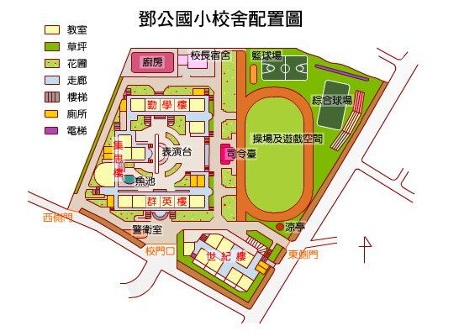

※時光劇場旁花圃種植臺灣原生種植物及養殖蚯蚓
※水源街一段正門兩側改建綠圍籬
※機車停車場及籃球場旁增建綠廊
※世紀樓頂樓增設雨水回收工程

- 97--102年度各月份水電費使用統計表
97--102學年度各月份電費統計表
年度  月份 | 97 | 98 | 99 | 100 | 101 | 102 | 備註
1 | 150,781 | 158,828 | 153,600 | 165,392 | 110,039 | 131,066
2 | 122,310 | 114,778 | 121,529 | 134,876 | 95,511 | 132,721
3 | 108,965 | 108,292 | 74,517 | 100,040 | 94,669 | 78,458
4 | 152,461 | 160,178 | 161,697 | 153,102 | 118,799 | 147,339
5 | 150,270 | 160,534 | 163,622 | 120,038 | 101,465 | 133,249
6 | 155,754 | 136,261 | 157,801 | 153,610 | 126,255 | 154,322
7 | 261,126 | 240,192 | 202,401 | 231,675 | 165,173 | 192,233
8 | 86,770 | 124,958 | 157,033 | 109,654 | 116,901 | 96,055
9 | 88,490 | 97,110 | 128,638 | 94,645 | 103,593 | 110,394
10 | 262,169 | 207,724 | 248,582 | 201,852 | 166,341 | 132,359
11 | 161,729 | 180,289 | 194,613 | 108,994 | 134,406 | 150,206
12 | 156,025 | 141,655 | 155,267 | 119,507 | 150,569 | 116,768
小計 | 1,856,850 | 1,830,799 | 1,919,300 | 1,693,385 | 1,483,721 | 1,575,170

97--102學年度各月份水費統計表
年度  月份 | 97 | 98 | 99 | 100 | 101 | 102 | 備註
1 | 30,068 | 47,499 | 33,180 | 19,156 | 16,677 | 20,766
2 | 28,620 | 50,361 | 25,963 | 18,334 | 17,109 | 16,131
3 | 19,410 | 42,301 | 11,736 | 9,478 | 14,198 | 8,400
4 | 30,330 | 17,813 | 22,933 | 17,216 | 15,907 | 14,984
5 | 26,933 | 22,954 | 26,622 | 17,086 | 17,794 | 16,278
6 | 26,135 | 30,251 | 29,290 | 16,100 | 20,566 | 17,393
7 | 40,204 | 28,985 | 31,660 | 17,917 | 17,902 | 19,905
8 | 26,227 | 20,219 | 19,871 | 12,197 | 17,024 | 18,409
9 | 10,267 | 9,834 | 11,303 | 6,845 | 12,511 | 6,490
10 | 24,094 | 22,532 | 18,763 | 14,607 | 20,442 | 10,478
11 | 32,394 | 29,282 | 20,004 | 19,727 | 19,957 | 20,527
12 | 29,053 | 30,684 | 19,434 | 20,943 | 23,054 | 20,342
小計 | 323,735 | 352,715 | 270,759 | 189,606 | 213,141 | 190,103

- 環境教育相關議題已推動成效：
請參照各校該學年度校園環境教育行動計畫提報內容
（一）校園環境管理成效：
1、本土原生植物區及落葉與廚餘堆肥利用
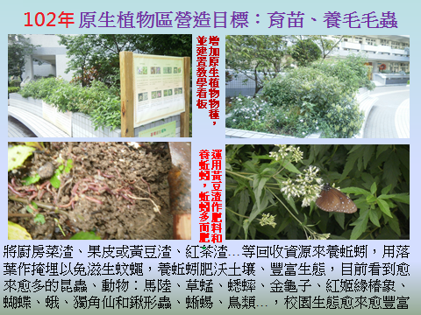

2、親和性綠圍籬改建:
以綠籬型式取代原有水泥牆，將校園綠意與附近居民分享。植栽綠色植物搭配坐椅，讓人行步道多了休閒景觀功能，且以節能減碳出發，利用綠色植物有效降低都市溫度，創造環保、永續的健康城市，也讓上學道路多了教育的意義。本校綠圍籬植栽都是臺灣原生種植物。
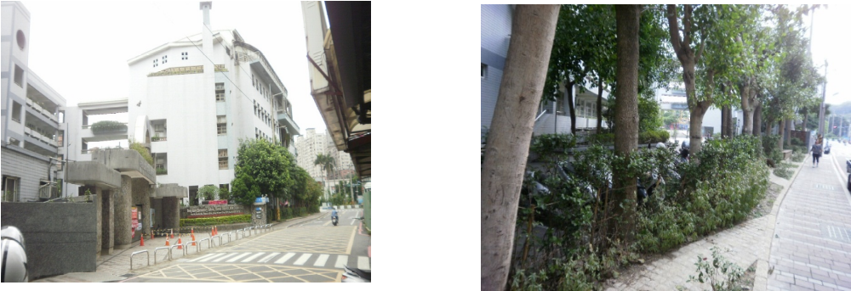

3、綠廊
原本圍牆老舊、鋼條裸露，目前已搭起遮雨棚並種植35盆愛玉、百香果，美化綠化老舊圍牆，待愛玉、百香果長大結果時，更是生態教學的綠廊。
改善前
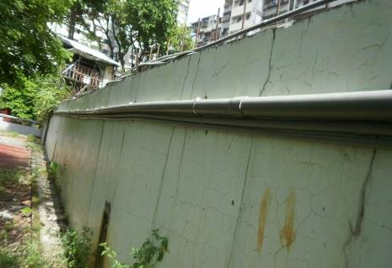
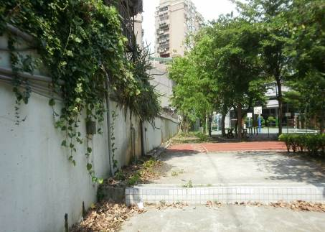

改善後
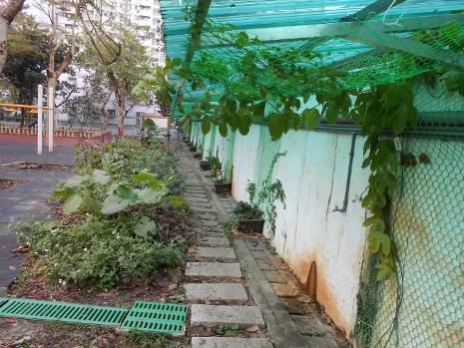
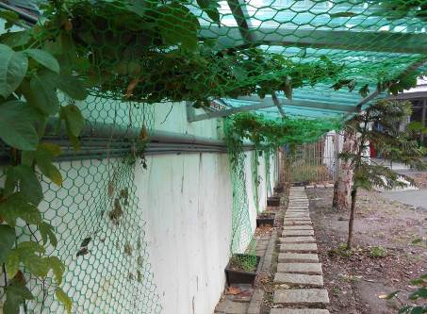

4、世紀樓雨水回收工程
（二）校園環境教學成效：各年級環境教育計畫彙整表
改造範圍 | - 世紀樓屋頂859平方公尺。  - 標餘款作綠圍籬自動澆灌系統
改造施工內容說明 | - 世紀樓屋頂859平方公尺建置天溝收集雨水，導入10個雨撲滿，每個可收集1300公升的雨水，雨水回收後作三、四樓30間廁所馬桶澆灌。  - 校門整個綠圍籬作澆灌系統，讓綠圍籬植栽養護更完善。
改造前照片 |  | 改造中照片 | 改造後照片
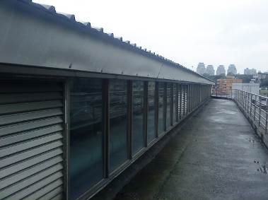 |  | 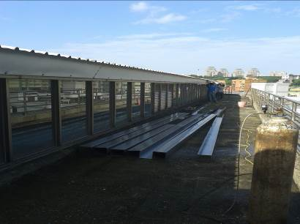 | 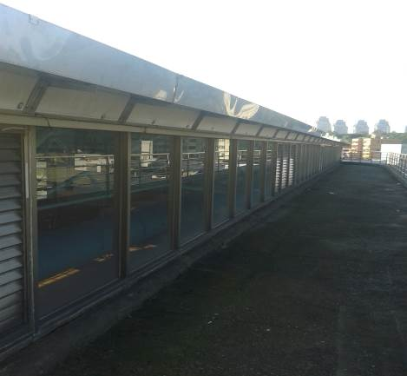
世紀樓屋頂屋簷 |  | 世紀樓屋簷備天溝(11/24) | 屋簷建置天溝(12/3)
改造前照片 |  | 改造中照片 | 改造後照片
天溝至雨撲滿至廁所接管 |  | 照片說明(含日期) | 照片說明(含日期)
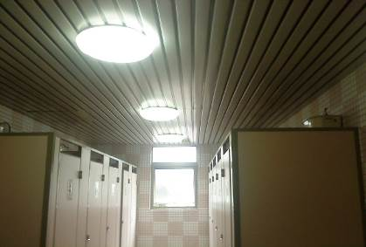 |  | 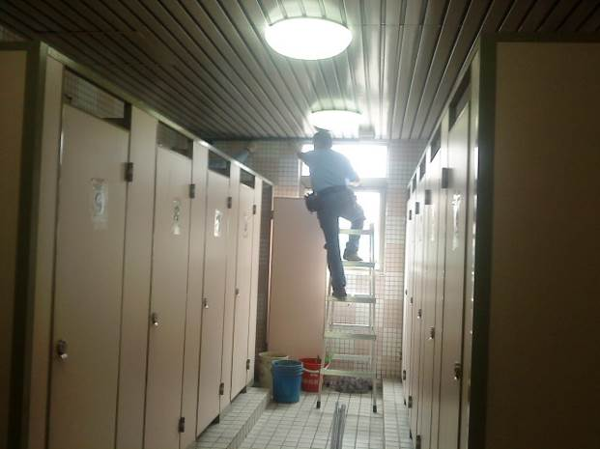 | 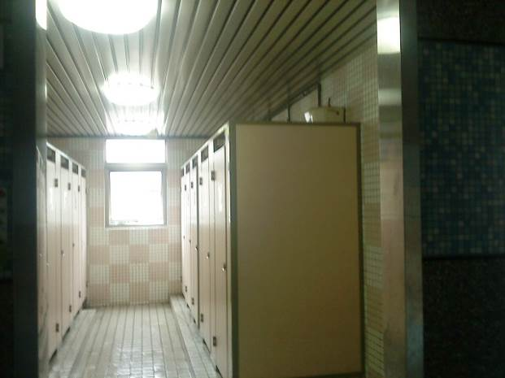
世紀樓三、四樓30間廁所馬桶 |  | 雨水回收沖廁所馬桶施工(11/15) | 雨水回收沖馬桶施工後照片(11/15)
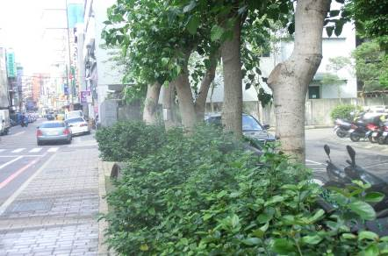 |  | 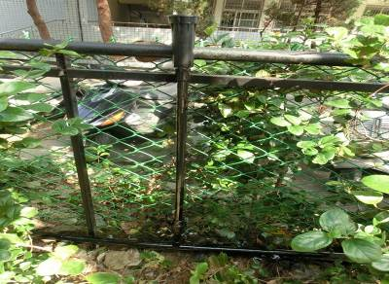 | 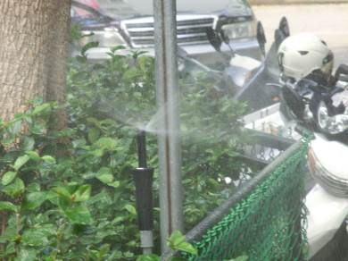
校園綠圍籬 |  | 建置澆灌系統(12/5) | 完成建置澆灌系統(12/5)
環境教育工作融入課程規劃實施情形
100學年度  重要教育工作 | 納入課程規劃實施情形 |  |  |  | 備 註
100學年度  重要教育工作 | 學期 | 年級 | 彈性學習節數或領域別 | 融入週次 | 備 註
環境教育課程 | 上 | 1 | 健康與體育 | 1-2 | 每學年至少4小時
環境教育課程 | 上 | 1 | 生活課程 | 4-7 | 每學年至少4小時
環境教育課程 | 上 | 2 | 國語文領域 | 7-11 | 每學年至少4小時
環境教育課程 | 上 | 2 | 生活課程 | 4-7  13  17-21 | 每學年至少4小時
環境教育課程 | 上 | 2 | 綜合活動 | 17-18 | 每學年至少4小時
環境教育課程 | 上 | 3 | 綜合活動 | 7-12 | 每學年至少4小時
環境教育課程 | 上 | 4 | 國語文領域 | 9-11 | 每學年至少4小時
環境教育課程 | 上 | 4 | 社會領域 | 9-12 | 每學年至少4小時
環境教育課程 | 上 | 4 | 綜合活動 | 12 | 每學年至少4小時
環境教育課程 | 上 | 5 | 國語文領域 | 5  15 | 每學年至少4小時
環境教育課程 | 上 | 5 | 綜合活動 | 5 | 每學年至少4小時
環境教育課程 | 上 | 6 | 自然領域 | 6-10 | 每學年至少4小時
環境教育課程 | 上 | 6 | 社會領域 | 6-10  19-20 | 每學年至少4小時
環境教育課程 | 上 | 6 | 綜合活動 | 1-14 | 每學年至少4小時
環境教育 | 下 | 1 | 綜合領域 | 4、5、6 | 每學年至少4小時
環境教育 | 下 | 2 | 綜合 | 6 | 每學年至少4小時
環境教育 | 下 | 2 | 生活 | 4 | 每學年至少4小時
環境教育 | 下 | 3 | 綜合領域 | 4、5、6 | 每學年至少4小時
環境教育 | 下 | 4 | 綜合領域 | 16-20 | 每學年至少4小時
環境教育 | 下 | 5 | 國語文領域56小時 | 1-3  6-7  14-15 | 每學年至少4小時
環境教育 | 下 | 5 | 社會領域30小時 | 12-21 | 每學年至少4小時
環境教育 | 下 | 6 | 綜合課程 | 10 | 每學年至少4小時
環境教育 | 下 | 6 | 藝術與人文 | 2,3 | 每學年至少4小時

（三）推動校園生活環保成效：
1、利用午餐廚餘製作環保酵素來打掃廁所
本校衛生組長國宜老師，熱心地指導環境督察課學生利用廚餘果皮，加糖和水製作環保酵素。目前，校內皆利用環保酵素來進行清洗餐具、廁所環境打掃等工作。如此，不僅可以對廚餘做最有效的利用並節省開支，最重要的是可以大大降低化學藥劑對環境及學生健康的傷害。
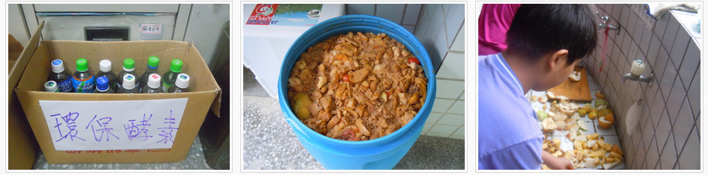
2、利用廚房廢食用油製作手工肥皂供師生使用
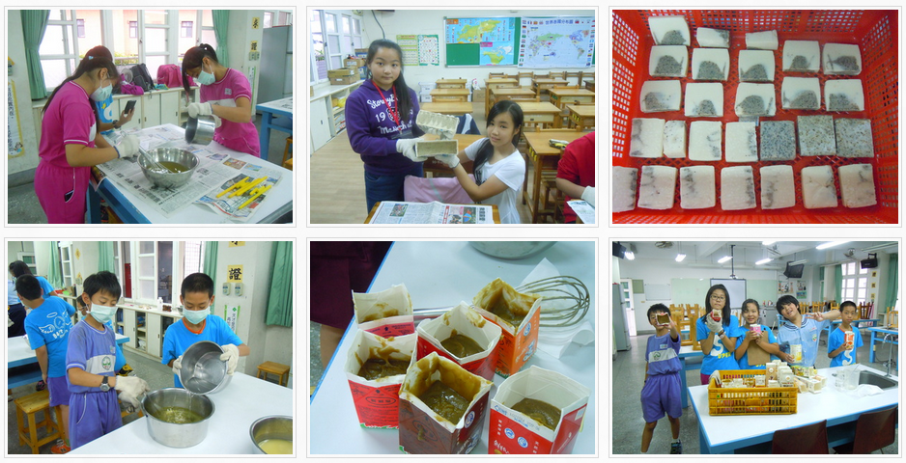
衛生組長亦指導學生利用廚房的廢食用油，加上水、氫氧化鈉和咖啡渣製作手工皂，並分發給各班至洗手槽，既可達到衛生目的，也可發揮資源再利用。

3、自立午餐:
學生在校吃營養午餐時，都自備可重複使用的碗、筷，學生既開心又健康
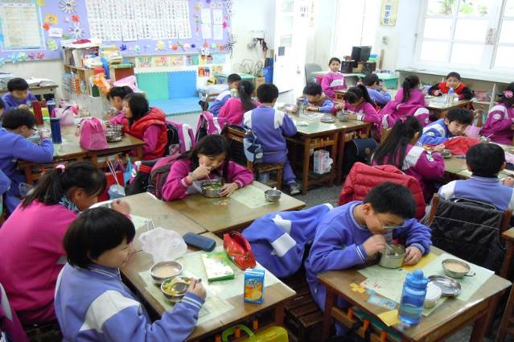
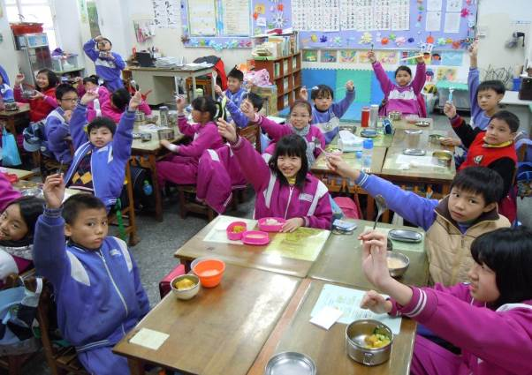

4、校內辦活動時，一律由廚房提供可重複使用的便當盒。
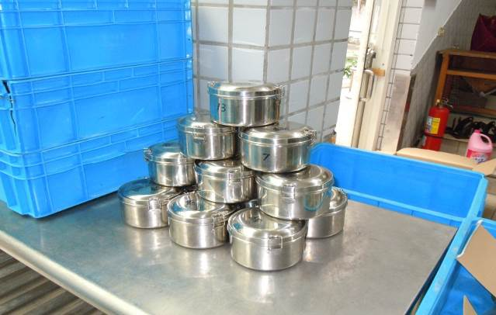
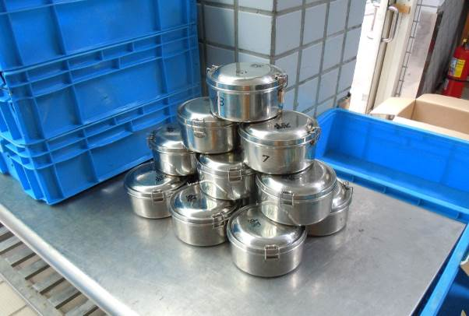

5、長期推動三不政策「不帶零食、不帶飲料、不留廚餘」
本校合作社依新北市政府合作社管理辦法由學校經營，非委外辦理，因此合作社不賣飲料和零食。而本校自立營養午餐，學生用完午餐，廚餘由廚房統一賣給養豬戶再利用，因此本校長期推動三不政策「不帶零食、不帶飲料、不留廚餘」。 本校廚房 廚餘回收桶
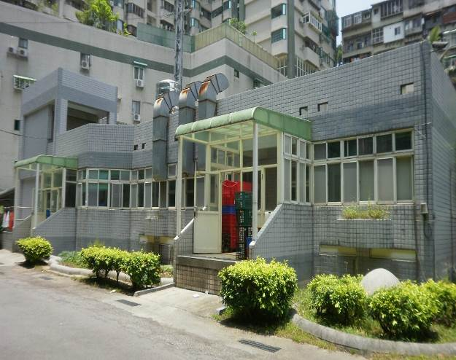
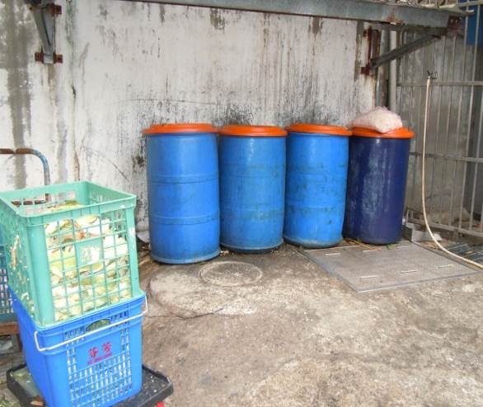

6、在公共區域長期設立資源回收區
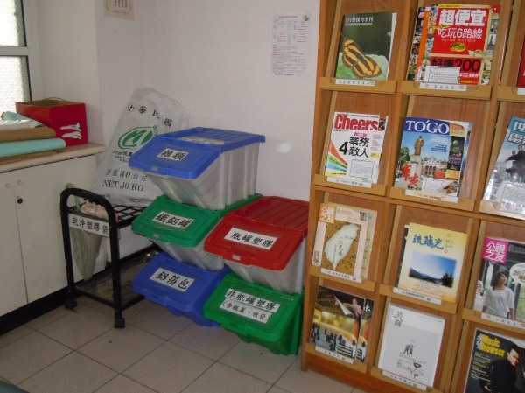
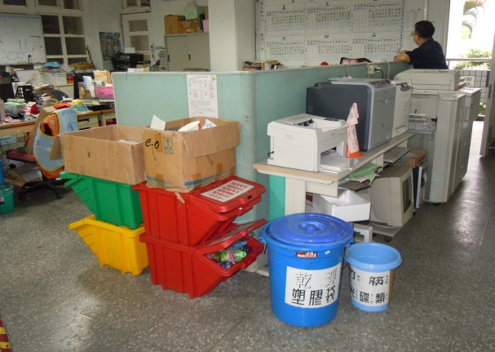

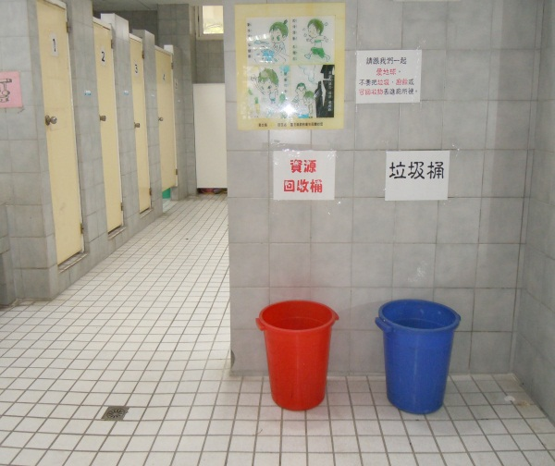
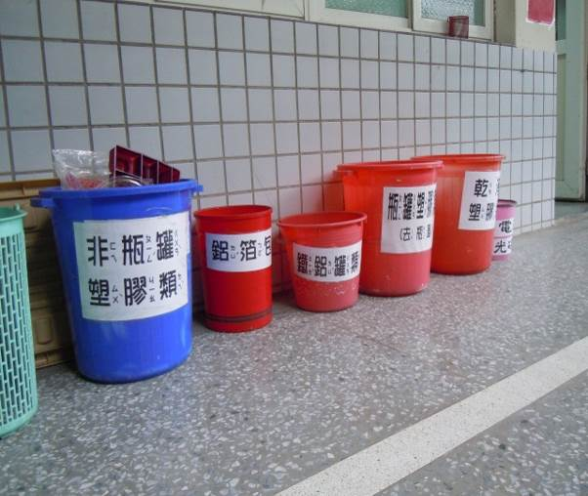

7、公告分類方法與設立環保小志工
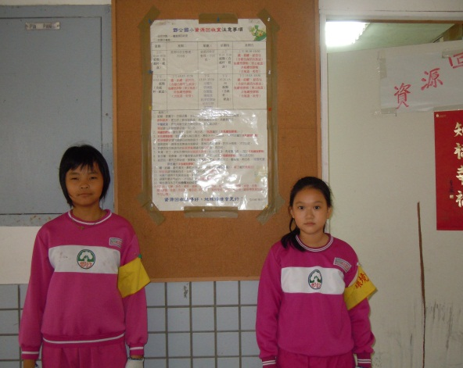
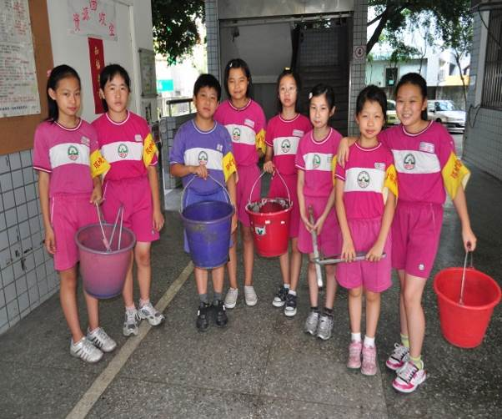

8、學校規約與教育宣導
訂有低碳校園管理政策涵蓋綠色生活、節能減碳之規約，內容至少需包含環保署之十大無悔措施，並以特定活動宣導每年二次以上。（需附規約）
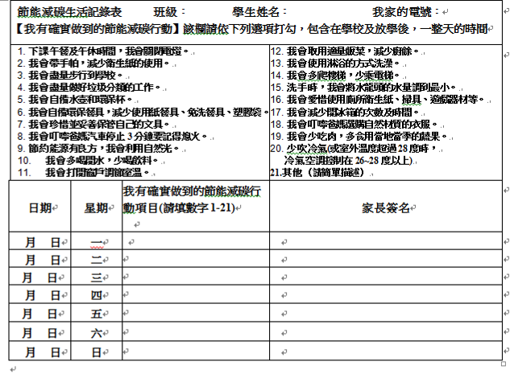

（四）學校與社區結合互動實例：
1、教師及志工淡水興福寮農場生態踏查活動
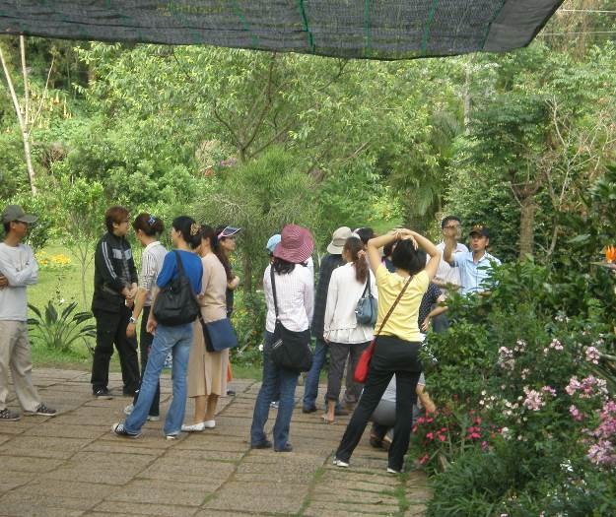
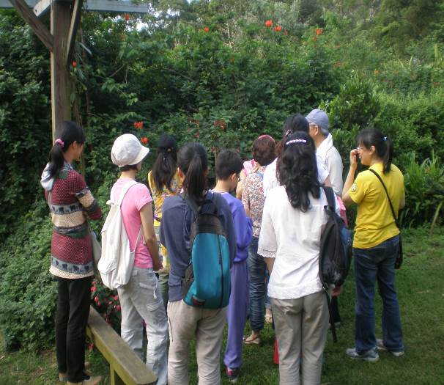

2、於淡水工研醋工廠辦理教師研習
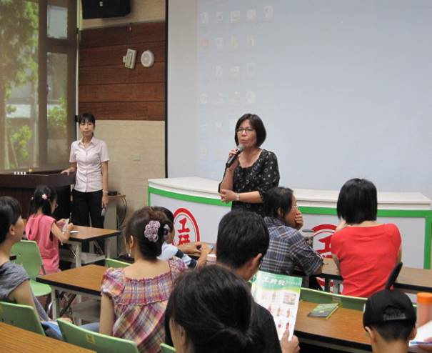
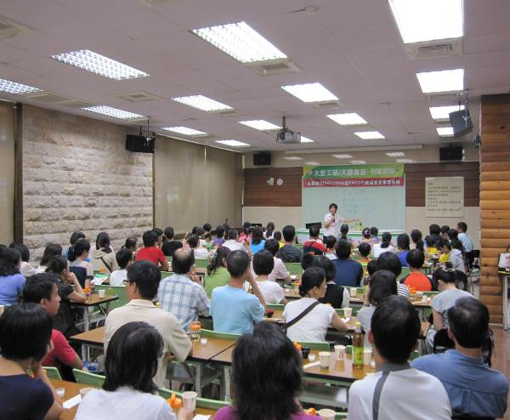

3、教師及志工手工皂製作研習
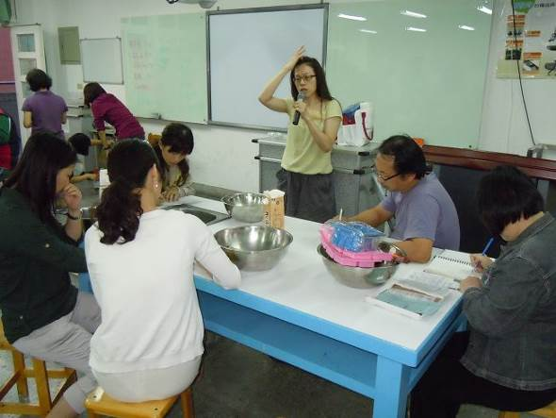
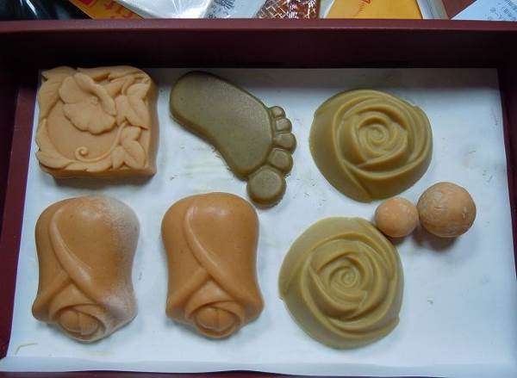

4、教師與志工宜蘭生態旅遊交流活動(香格里拉農場及白米木屐村)
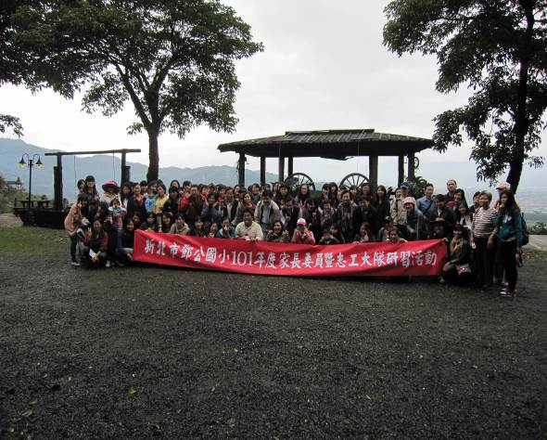
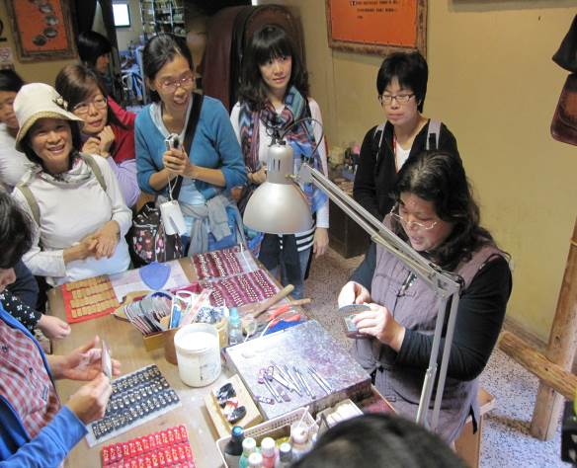

（五）相關議題推動成效：(貴校本年度提報臺灣綠色學校伙伴以統計表方式呈現，評審參酌 )
日期 | 文章標題 | 葉片數
2013/12/07 | 辦理「珍古德綠拇指計畫活動」 | 4
2013/11/26 | 鄧公省電大作戰活動 | 2
2013/11/24 | 校園生態體驗課程 | 2
2013/06/17 | 教師環境教育研習－酵素抗暖化 環保救地球 | 2
2013/06/17 | 101學年度 環境督察課製作環保酵素 | 0
2013/06/17 | 101學年度 低碳校園有獎徵答活動 | 2
2013/01/31 | 家長會暨志工大隊宜蘭香格里拉農場研習 | 1

（六）其他：
養蚯蚓
推動養殖蚯蚓美化校園的低碳特色學校，請工友用鬆土機將廚餘果皮及土一起翻
攪，作有機栽種，用廚房菜屑果皮及家長早餐店贈送本校的黃豆渣和紅茶渣…等
養殖蚯蚓，並以落葉作掩埋減少果蠅滋生。如此運用廚餘養蚯蚓增進土壤肥沃，
促進校園綠美化及豐富生態的做法，是本校的低碳特色。


